№ техн.  карты | Наименование блюда | Порции по возрастам |  | Пищевые вещества  7-11 лет |  |  | Энергетическая ценность | Пищевые вещества  11-18 лет |  |  | Энергетическая ценность
 |  | 7-11 лет | 11-18 лет | Б | Ж | У |  | Б | Ж | У
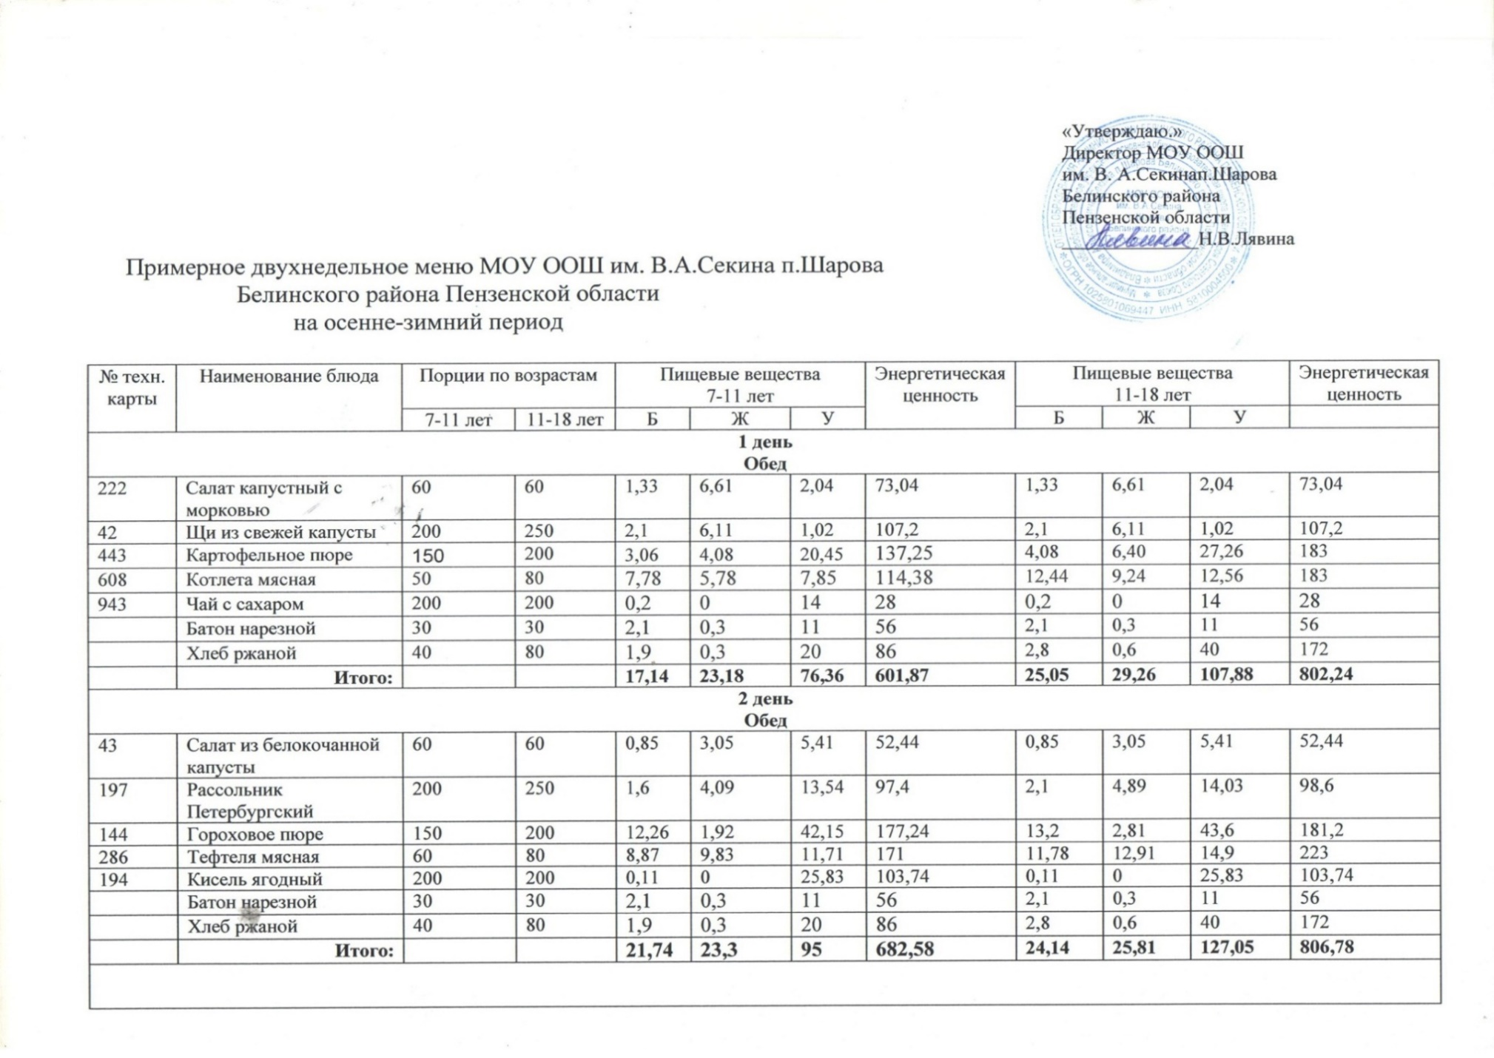

Меню на __11.02.2025_________

42 | Салат картофельный с солеными огурцами и горошком | 60 | 100 | 1,33 | 6,61 | 2,04 | 73,04 | 1,41 | 7,05 | 3,05 | 87,40
104 | Суп картофельный с мясными фрикадельками | 200 | 250 | 2,1 | 6,11 | 1,02 | 107,2 | 2,7 | 6,45 | 1,45 | 108,3
246 | Гуляш из отварной курицы | 75 | 120 | 13,87 | 7,85 | 6,53 | 150,0 | 18,03 | 10,21 | 8,49 | 195,0
302 | Каша рассыпчатая (гречка) | 150 | 200 | 2,4 | 2,88 | 25,02 | 137,7 | 4,8 | 5,6 | 50,04 | 271,4
377 | Чай с лимоном | 200 | 200 | 9,0 | 2,28 | 15,2 | 114,66 | 9,0 | 2,28 | 15,2 | 114,66
 | Батон нарезной | 30 | 30 | 2,1 | 0,3 | 11 | 56 | 2,1 | 0,3 | 11 | 56
 | Хлеб ржаной | 40 | 80 | 1,9 | 0,3 | 20 | 86 | 3,8 | 0,6 | 40 | 172
 | Итого: |  |  | 32,7 | 26,33 | 80,81 | 724,6 | 41,84 | 32,49 | 129,23 | 1004,76

